Геймификация в обучении географии: использование игровых элементов для повышения мотивации учащихся и эффективности обучения.
(Карюгина Марина Леонидовна, учитель географии, педагог-мастер КГУ «Общеобразовательная школа имени М.Горького, г.Шардара, Туркестанская область)

Современные школьники все больше времени проводят за компьютерными играми. Геймификация, или игрофикация, предлагает использовать элементы игр в образовательном процессе для повышения мотивации и вовлеченности учащихся. В данной статье мы рассмотрим, как можно применять геймификацию на уроках географии, чтобы сделать изучение этого предмета более интересным и эффективным.
Что такое геймификация?
Геймификация - это процесс внедрения игровых элементов в неигровые системы. В образовании она используется для того, чтобы сделать обучение более увлекательным и мотивирующим. К игровым элементам относятся:
- Очки, уровни и достижения: Учащиеся получают очки за выполнение заданий, повышают свой уровень и открывают новые возможности.
- Соревнования: Учащиеся соревнуются друг с другом или с виртуальными противниками, что стимулирует их к достижению лучших результатов.
- Лидерборды: Таблицы лидеров позволяют отслеживать свои успехи и сравнивать их с результатами других учащихся.
- Квесты и миссии: Учащиеся выполняют различные задания и миссии, которые направлены на достижение общей цели.
- Виртуальные миры: Учащиеся погружаются в виртуальные миры, где они могут исследовать географические объекты и явления.
Геймификация в обучении географии имеет ряд преимуществ (Схема 1)

Схема 1. Преимущества геймификации в обучении географии
На своих уроках я использую разные игры, такие как:
1. Географические квесты: Учащиеся отправляются в виртуальное путешествие по различным странам и континентам, выполняя задания, связанные с географическими особенностями этих мест.
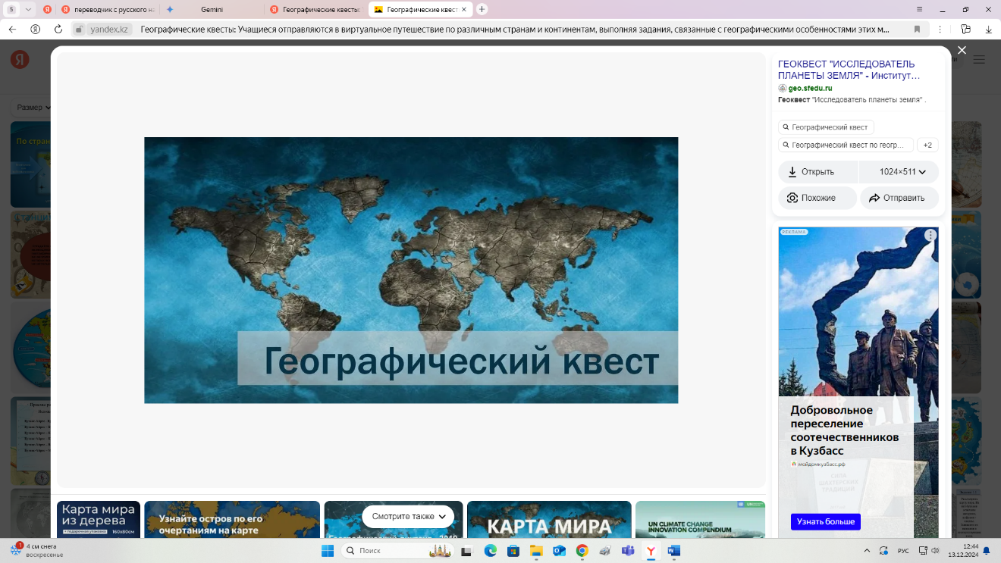
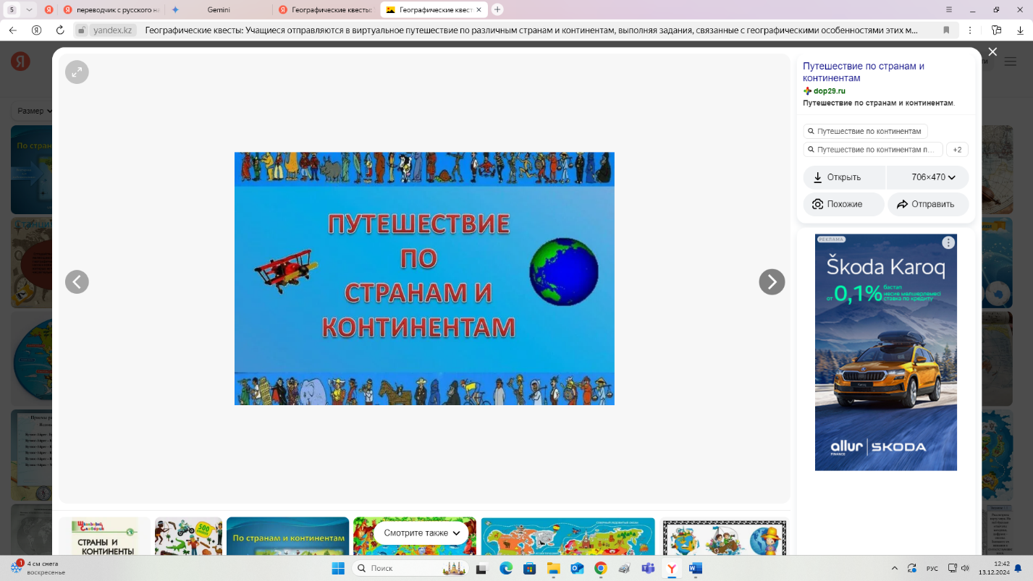
2. Географические игры: Викторины, кроссворды, ребусы, связанные с географическими терминами и понятиями.

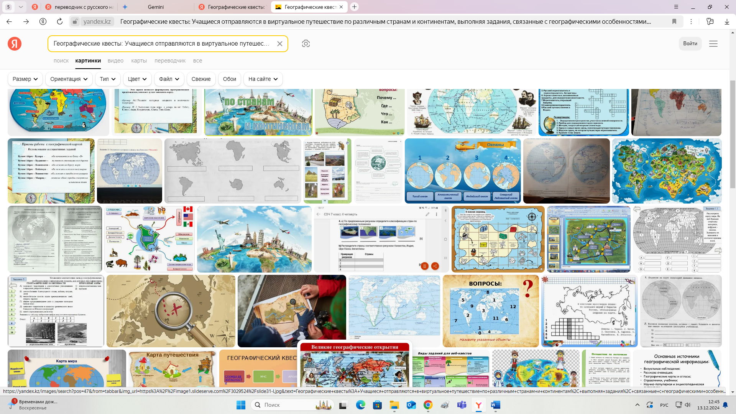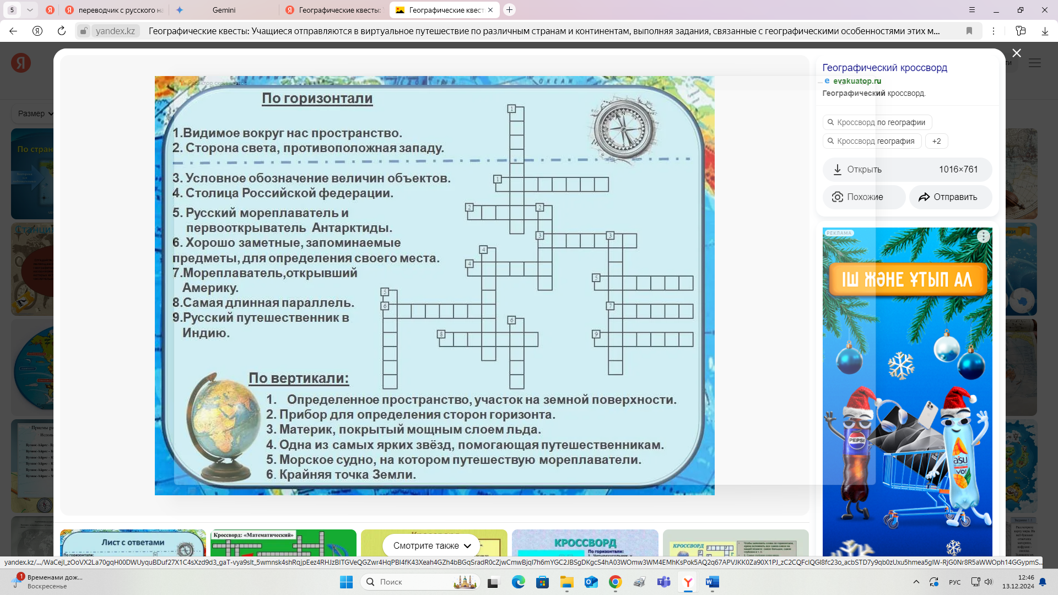

3. Географические симуляторы: Симуляторы, позволяющие моделировать различные географические процессы (например, извержение вулкана, землетрясение).
https://www.youtube.com/watch?v=R8arCffmchs
https://www.yahoo.com/news/5-natural-disaster-simulators-us-113703926.html

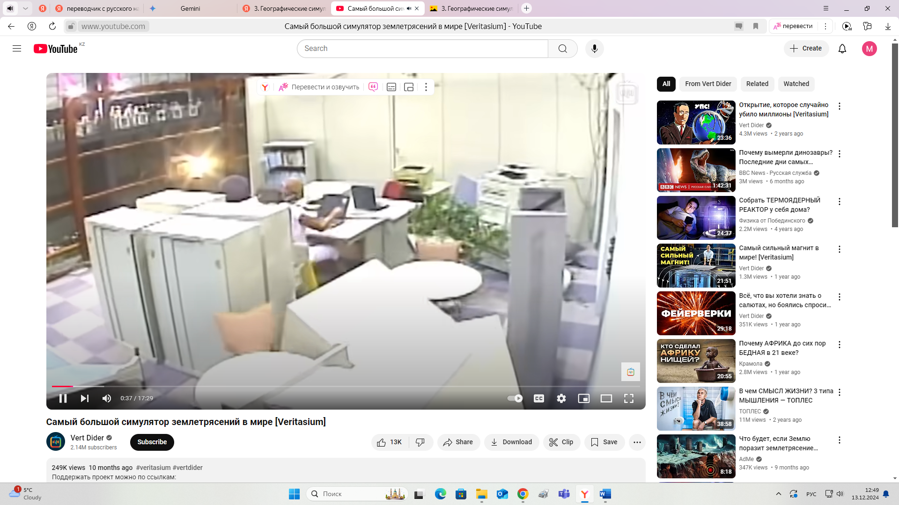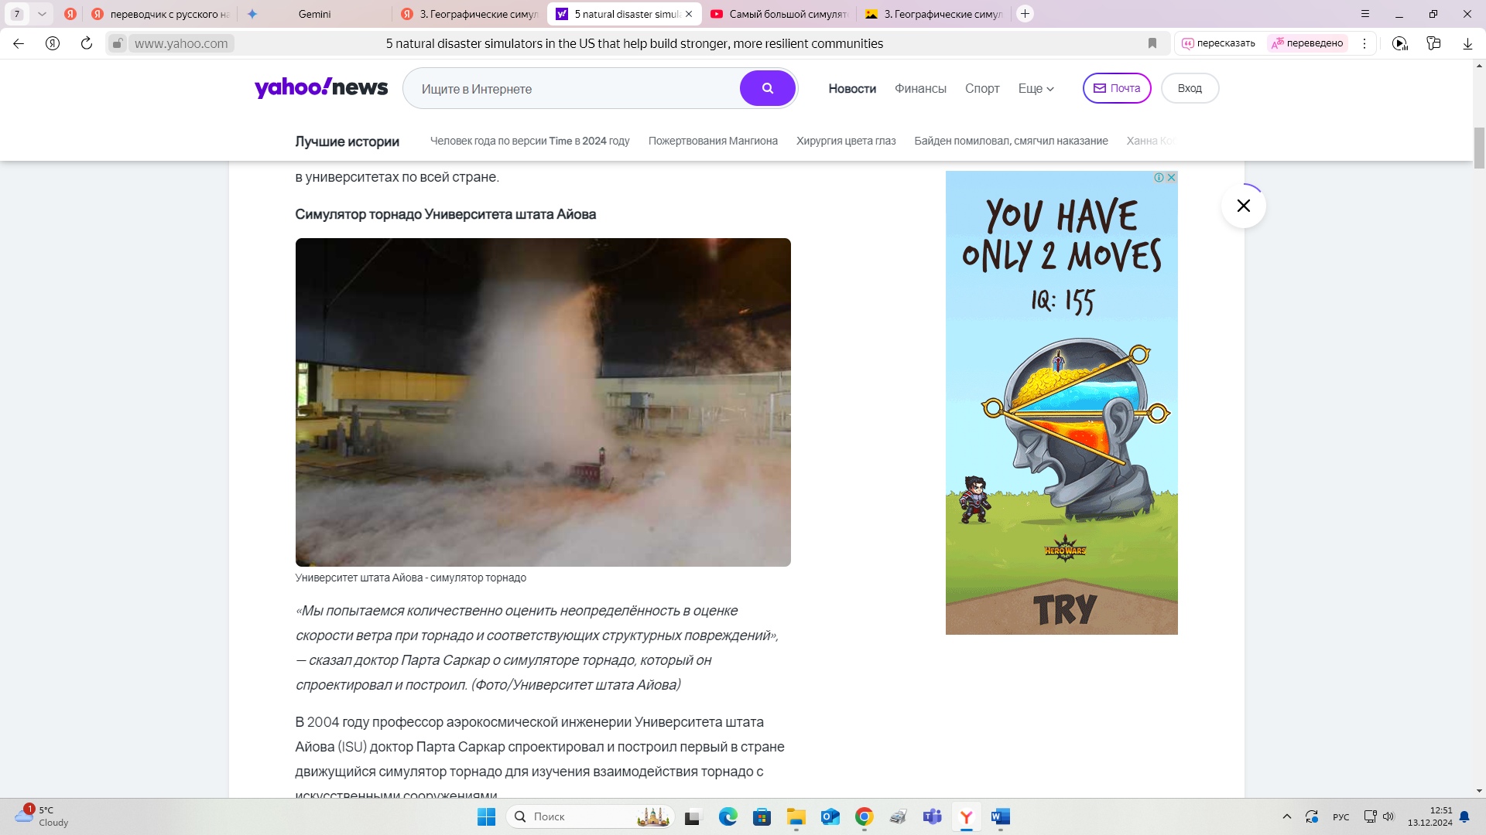
Симулятор землетрясений Симулятор торнадо
- Географические онлайн-платформы: Платформы, предлагающие интерактивные карты, географические игры и задания.
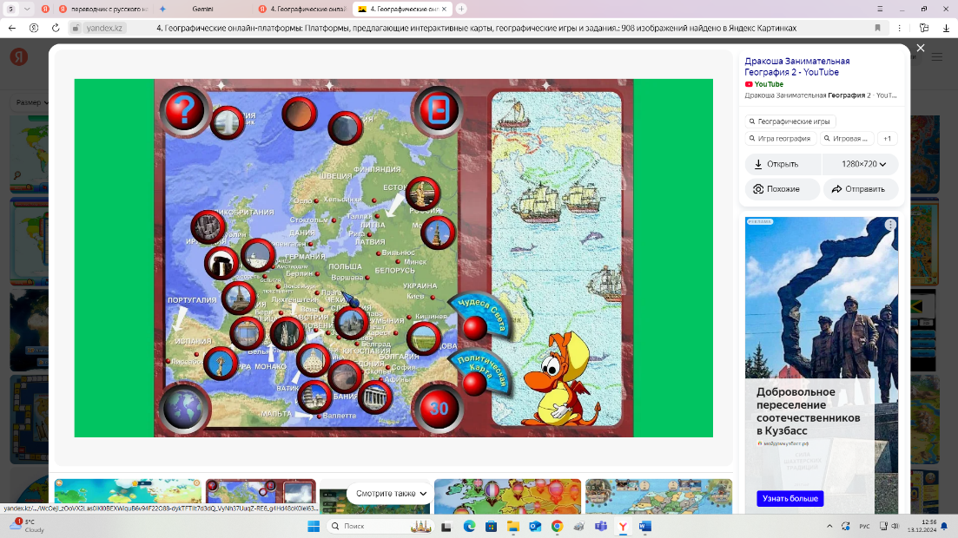
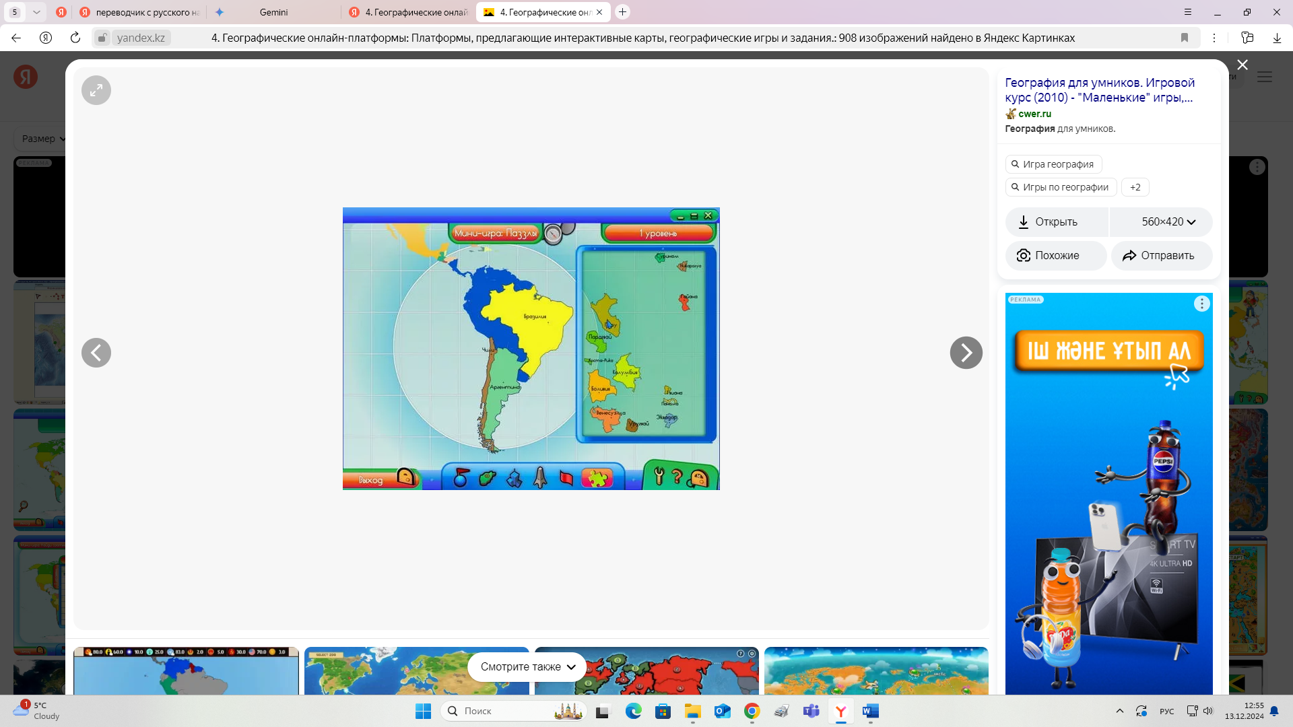

Как внедрить геймификацию в процесс обучения географии?
1. Определение цели: четко сформулируйте, какие знания и навыки вы хотите сформировать у учащихся.
2. Выбор подходящих инструментов: выберите игровые элементы, которые наиболее соответствуют вашей теме и возрасту учащихся.
3. Создание интересного сюжета: разработайте увлекательный сюжет, который будет мотивировать учащихся к изучению материала.
4. Обеспечение обратной связи: регулярно предоставляйте учащимся информацию об их прогрессе.
5. Сочетание геймификации с традиционными методами обучения: геймификация должна дополнять, а не заменять традиционные методы обучения.
Внедрение игровых элементов в обучение географии демонстрирует особенно положительные результаты, например, геймификация оказывает влияние на учебную мотивацию и достижения учащихся (Схема 2)

Схема 2. Влияние геймификации на учебную мотивацию и достижения учащихся
В заключении хочу отметить следующее: геймификация открывает новые возможности для повышения эффективности обучения географии. Использование игровых элементов делает процесс обучения более интересным и увлекательным, что способствует лучшему усвоению материала и развитию важных навыков. Однако, важно помнить, что геймификация должна быть хорошо продумана и организована, чтобы достичь желаемых результатов.
Геймификация представляет собой эффективный инструмент для повышения мотивации учащихся и эффективности обучения географии. Однако, для достижения оптимальных результатов необходимо тщательно продумывать процесс внедрения игровых элементов и учитывать особенности каждого класса.

Список Интернет - источников

https://schoolstars.ru/geograficheskiy-kvest-vokrug-sveta-24-25/
https://yandex.kz/search/?text=4.%
https://www.yahoo.com/news/5-natural-disaster-simulators-us-113703926.html
https://www.youtube.com/watch?v=cbtAYmIU5Ys

